
Simulación
Trabajo Práctico Integrador
Entrega final
Simulación del proceso de elaboración de hamburguesas en planta de elaboración
Cátedra: Simulación 2026
Docente: Sergio Revilla
Integrantes
Buffa, Matías
Diaz Aimar, Felipe
Micheloud, Jeremías Iván
4to Nivel
Ingeniería en Sistemas de Información

Índice
1. Integrantes 2
2. Presentación del proyecto 2
2.1 Tipo de caso: real 2
2.2 Organización y proceso simulado 2
2.3 Secuencia del proceso 2
2.4 Problemática y objetivo 3
2.5 Escenarios estudiados 3
2.6 Herramientas utilizadas 4
3. Tratamiento de los datos de entrada 4
3.1 Criterios aplicados 4
3.2 Cómo entra cada variable en el modelo 5
3.3 Tiempos entre arribos de materia prima 5
3.4 Fallas y reparaciones de los equipos 7
3.5 Peso de los pallets de producto terminado 8
3.6 Camiones, pallets de materia prima y ritmo de formado 9
3.7 Tiempos de servicio y capacidades 10
3.8 Recursos de transporte 10
3.9 Supuestos y parámetros del modelo 10
3.10 Diseño experimental y verificación 11
3.11 Limitaciones 11
4. Declaración de uso de inteligencia artificial 12
5. Enlace de descarga 13
Anexo A. Resultados de los escenarios 13
Anexo B. Tabla de Monte Carlo completa de los tiempos entre arribos 16

1. Integrantes
N.º | Apellido y nombre
1 | Buffa, Matías
2 | Diaz Aimar, Felipe
3 | Micheloud, Jeremías Iván

Cátedra: Simulación 2026 · Docente: Sergio Revilla · 4.º nivel, Ingeniería en Sistemas de Información (UTN, Facultad Regional San Francisco).

2. Presentación del proyecto

2.1 Tipo de caso: real
El caso es real. Se simula una organización donde trabaja uno de los integrantes del grupo, que dio acceso a sus registros. Todos los datos de entrada salen de registros de la planta: el tablero de paradas, la base de trazabilidad (pesajes de pallets, remitos de camiones, corridas de las formadoras) y las fichas técnicas de los fabricantes de los equipos. No se generaron casos ni datos con inteligencia artificial. El nombre de la organización no se menciona en este documento.
Hay parámetros que no se pudieron medir en planta y se adoptaron como supuestos declarados: el tiempo de desencajado, la fracción de cada camión que reciben las dos líneas, las tasas de falla de la línea 3 aplicadas a las líneas 7 y 8 y la dispersión de las reparaciones. Están identificados en la sección 3.9 y se leen como parámetros oficiales del modelo, no como mediciones.

2.2 Organización y proceso simulado
La organización es una planta frigorífica de capitales multinacionales, con más de 45 años de actividad, dedicada a la producción masiva de hamburguesas y otros derivados cárnicos. Su volumen de producción se estima entre 1.200 y 1.500 toneladas mensuales y procesa más de 2,6 millones de kilogramos de carne por mes. Opera de manera continua las 24 horas, en tres turnos de ocho horas.
El proyecto simula las líneas gemelas L7 y L8, desde la recepción de la materia prima hasta la entrega del producto terminado en la expedición.

2.3 Secuencia del proceso
1. Recepción, báscula y cámaras de materia prima (MP). Los camiones llegan con la carne en pallets, pasan por la báscula y la MP se traslada a cámaras refrigeradas (congelado y enfriado) hasta que las líneas la requieren.
2. Desencajado manual en mesada. Los operarios retiran la carne de las cajas. Cada mesada tiene 2 operarios. La ficha indica 3.500 s por pallet de 1.500 kg; en el modelo, un pallet de entrada equivale a un batch de 1.050 kg y el desencajado dura 2.450 s (3.500 s × 0,7).
3. Picado. Una picadora Weiler reduce el tamaño de los bloques de carne congelada. El modelo usa 630 s por batch (900 s × 0,7), alrededor de 6 toneladas por hora.
4. Mezclado. Dos mezcladoras ribbon por línea (cuatro en total) trabajan en paralelo. Cada batch de 1.050 kg se divide en 7 cargas de 150 kg; el mezclado dura 840 s (1.200 s × 0,7) y cada mezcladora hace 30 minutos de lavado por batch.
5. Formado. La formadora recibe las cargas de 150 kg y forma 30 cajas de 5 kg por carga, una cada 18,33 s: 982 kg/h nominales. La ficha técnica incluye una tolva pulmón de 454 kg.
6. Túnel de congelación continuo. Tiempo de residencia de 300 s (5 min) y capacidad de 60 cajas.
7. Envasado flowpack y encajonado. El flowpack envuelve las hamburguesas (4 s por caja, unos 10 paquetes por caja) y el encajonado las agrupa en cajas de cartón (5 s por caja).
8. Robot estibador. Apila las cajas en pallets. Cada pallet tiene el peso de un pallet real de la planta (media de 862 kg, equivalente a unas 173 cajas de 5 kg) y 60 s de cierre, zunchado y etiquetado.
9. Cámaras de producto terminado (PT) y expedición. Los pallets completos se almacenan hasta el despacho. Cuatro montacargas cubren recepción, almacén de MP, línea de PT y expedición.

2.4 Problemática y objetivo
Pregunta que busca responder el estudio: ¿qué etapa limita la producción de las líneas L7 y L8 y qué cambios del sistema permiten acercarse al programa (36 pallets por día por línea, 72 para las dos líneas), en una planta cuyas máquinas tienen capacidad nominal suficiente pero sufre paradas y variabilidad en el suministro?
Los obstáculos identificados en los registros son:
– Paradas no programadas. En 33 días se registraron 12.610 minutos de paradas. Las formadoras acumulan 3.812 minutos y el flowpack 1.969, en conjunto cerca del 46 % del total.
– Variabilidad en la llegada de materia prima. Los camiones se concentran en la mañana y la entrada diaria cambia mucho de un día a otro: de 8 a 80 batches por día, con unos 55 de media.
– Sospecha sobre la formadora. Nominalmente rinde 982 kg/h contra 1.843 kg/h del estándar de la línea (53 %), por eso se la señaló como cuello de botella. Es la hipótesis inicial que el estudio pone a prueba.
– Acumulación de materia prima en proceso. Una detención aguas abajo deja masa picada y mezclada esperando, con riesgo de reproceso o merma.
Objetivo. Identificar con el modelo qué etapa limita la producción y cuantificar, con intervalos de confianza, el efecto de tres cambios: formadoras más rápidas (E2), más materia prima (E3) y un batch más grande (E4). Los resultados están en el Anexo A: el cuello de botella son las mezcladoras, por el lavado de 30 minutos por batch, y no la formadora.

2.5 Escenarios estudiados
Escenario | Modificación respecto del modelo base
E1 · Base | Modelo de partida: batch de 1.050 kg (7 cargas), formadoras de 982 kg/h, lavado de 30 min por batch, 4 montacargas, fallas aleatorias y entrada de camiones reales remuestreados.
E2 · Formadoras rápidas | Las formadoras pasan de 982 kg/h al estándar de línea de 1.843 kg/h.
E3 · Más materia prima | E2 y, además, entra 1,5 veces la materia prima.
E4 · Batch grande | Batch de 1.200 kg (8 cargas de 150 kg) en lugar de 1.050 kg (7 cargas). Los tiempos por batch se escalan ×8/7: desencajado 2.800 s, picadora 720 s y mezclado 960 s.

2.6 Herramientas utilizadas
– FlexSim 2026: modelo de simulación de eventos discretos, FlexScript y escenarios. El modelo base tiene 96 de los 100 objetos que permite la licencia.
– Servidor MCP de FlexSim (desarrollo propio): 73 herramientas en 8 categorías que permiten a un asistente de IA abrir el modelo, correr réplicas y leer resultados.
– Blender: modelo 3D de la planta (L7 y L8), usado también en el recorrido en 3D del video.
– Dashboard web (Next.js, Three.js, ECharts): muestra la simulación en tiempo real, alimentada por la telemetría del modelo mediante una API.
– Python (pandas, NumPy, SciPy): tratamiento de los datos de entrada, pruebas de bondad de ajuste y análisis de las réplicas.
– Planillas de cálculo: toma y guardado de tiempos del proceso.
– HyperFrames y FFmpeg: armado del video y grabación de pantalla.

3. Tratamiento de los datos de entrada

3.1 Criterios aplicados
El tratamiento se hizo en Python (pandas, NumPy y SciPy) sobre registros operativos de la planta, el histórico de mantenimiento, los pesajes de producto terminado, las fichas técnicas y los relevamientos del proceso. Se distinguieron dos tipos de datos: estocásticos, que se representan con distribuciones o con tablas empíricas, y determinísticos, que se mantienen constantes en el modelo.
Para evaluar el ajuste de una distribución teórica se usó la prueba de Kolmogorov-Smirnov (K-S), que compara la distribución acumulada empírica con la teórica. Se calcula el estadístico D, la mayor distancia entre ambas curvas, y se lo compara con el valor crítico Dcrit = 1,36 / √n (nivel de significación α = 0,05).
– Si D > Dcrit, se rechaza la hipótesis de que los datos siguen la distribución propuesta.
– Si D ≤ Dcrit, no se rechaza.
Nota: cuando los parámetros se estiman de la misma muestra, el K-S estándar es conservador (corrección de Lilliefors), de modo que los rechazos obtenidos se sostienen. El análisis exploratorio también calculó Chi²; no se usó como criterio de decisión.

3.2 Cómo entra cada variable en el modelo
Tabla 1. Resumen de las variables de entrada, su origen y su representación en el modelo.
Variable | Origen y tamaño de muestra | K-S (D vs. Dcrit) | Representación en el modelo
Tiempo entre pallets de un mismo camión | 49 intervalos, turno mañana del 03/10/2026 | Exponencial: 0,4126 vs. 0,1943. Rechazada | Tabla empírica de Monte Carlo de 49 puntos (inversa de la acumulada con interpolación lineal)
Duración de las paradas (MTTR) | 1.267 paros en 33 días | Lognormal: 0,1399; exponencial: 0,2097; Dcrit = 0,0382. Ambas rechazadas | Lognormal por equipo (σ = 0,9) con el MTTR de cada equipo
Tiempo entre fallas (MTBF) | Eventos por equipo, 33 días (47.520 min) | No aplica (se calcula MTBF = min operativos / eventos) | Exponencial con el MTBF de cada equipo
Peso del pallet de PT | 500 pesajes | Normal: 0,146 vs. 0,0608. Rechazada | Se sortea uno de los 500 pesos reales; cajas = peso ÷ 5 kg
Camiones por día, tamaño, intervalo entre camiones y hora del primero | 66 días, 306 camiones y 240 intervalos de la base de producción (jul–nov 2026) | Sin ajuste de distribución | Remuestreo de los valores reales
Peso del pallet de MP | 11.882 pallets reales (media 934 kg) | Sin ajuste de distribución | 101 percentiles, con interpolación lineal
Ritmo de formado diario de cada línea | 246 corridas reales de L7 y L8 | Sin ajuste de distribución | Remuestreo de un multiplicador sobre la mediana (desvío ≈ 9 %)

3.3 Tiempos entre arribos de materia prima
Origen. Se tomaron los 49 intervalos entre arribos consecutivos de pallets de MP registrados en la recepción durante el turno mañana del 03/10/2026, en minutos. La base de trazabilidad completa tiene 125.810 transacciones, que dieron el contexto general.
Tabla 2. Estadísticos de los tiempos entre arribos.
Estadístico | Valor
Cantidad de observaciones | 49
Media | 2,617 min
Mediana | 1,028 min
Desvío estándar | 8,94 min
Coeficiente de variación | 3,42
Mínimo y máximo | 0,16 y 62,46 min

El desvío es 3,4 veces la media: los arribos llegan en ráfagas (el 91,8 % de los intervalos dura menos de 2 minutos y unos pocos llegan a una hora). Una exponencial tiene coeficiente de variación 1, así que se evaluó si la describe.
Tabla 3. Prueba de Kolmogorov-Smirnov para los tiempos entre arribos (exponencial de media 2,62 min).
Parámetro | Valor
Estadístico D | 0,4126
Valor crítico 1,36 / √49 | 0,1943
Resultado | Se rechaza el ajuste exponencial (D > Dcrit)

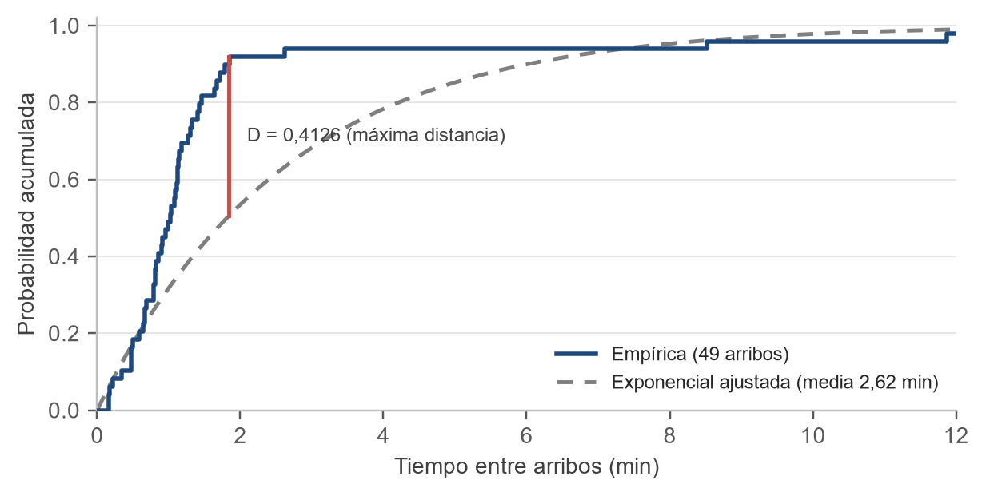
Figura 1. Acumulada empírica de los tiempos entre arribos contra la exponencial ajustada. La distancia máxima es D = 0,4126.

Representación en el modelo: tabla de Monte Carlo
Como la exponencial no ajusta, se construyó la distribución empírica con los 49 valores ordenados: a cada intervalo entre valores consecutivos le corresponde una probabilidad 1/49. En el modelo se sortea un número uniforme U(0,1), se busca el intervalo cuyo rango de números aleatorios lo contiene y se interpola linealmente dentro de él (inversa de la acumulada). La Tabla 4 agrupa los 49 puntos en clases de cinco observaciones; la tabla completa está en el Anexo B.
Tabla 4. Tabla de Monte Carlo de los tiempos entre arribos (versión agrupada).
Intervalo (min) | Observaciones | Probabilidad p | Prob. acumulada P | Rango de números aleatorios
0,000 – 0,341 | 5 | 0,1020 | 0,1020 | [0,0000 ; 0,1020)
0,341 – 0,585 | 5 | 0,1020 | 0,2041 | [0,1020 ; 0,2041)
0,585 – 0,793 | 5 | 0,1020 | 0,3061 | [0,2041 ; 0,3061)
0,793 – 0,851 | 5 | 0,1020 | 0,4082 | [0,3061 ; 0,4082)
0,851 – 1,028 | 5 | 0,1020 | 0,5102 | [0,4082 ; 0,5102)
1,028 – 1,121 | 5 | 0,1020 | 0,6122 | [0,5102 ; 0,6122)
1,121 – 1,267 | 5 | 0,1020 | 0,7143 | [0,6122 ; 0,7143)
1,267 – 1,458 | 5 | 0,1020 | 0,8163 | [0,7143 ; 0,8163)
1,458 – 1,844 | 5 | 0,1020 | 0,9184 | [0,8163 ; 0,9184)
1,844 – 2,618 | 1 | 0,0204 | 0,9388 | [0,9184 ; 0,9388)
2,618 – 8,516 | 1 | 0,0204 | 0,9592 | [0,9388 ; 0,9592)
8,516 – 11,869 | 1 | 0,0204 | 0,9796 | [0,9592 ; 0,9796)
11,869 – 62,458 | 1 | 0,0204 | 1,0000 | [0,9796 ; 1,0000]

Ejemplo. Con U = 0,73, la tabla completa (Anexo B) ubica el valor entre las acumuladas 0,7143 y 0,7347, es decir entre 1,2675 y 1,3038 min. Al interpolar, el tiempo entre arribos es 1,2675 + (0,73 − 0,7143) / (0,7347 − 0,7143) × (1,3038 − 1,2675) ≈ 1,30 min.
Alcance. Esta tabla fija el espaciamiento entre pallets dentro de un mismo camión. La cantidad de camiones por día, su tamaño y el horario del primero salen de remuestreos de la base real (sección 3.6). La muestra de 49 intervalos es chica y de una sola mañana; por eso se la usa sólo para este espaciamiento.

3.4 Fallas y reparaciones de los equipos
Origen. Registros históricos de mantenimiento (tablero de paradas) de una ventana de 33 días, equivalente a 47.520 minutos operativos. Se registraron 1.278 eventos de parada; 1.267 tienen duración positiva y son la base del análisis. El tiempo total parado fue de 12.610 minutos.
Tabla 5. Estadísticos de los tiempos de reparación (MTTR).
Estadístico | Valor
Reparaciones con duración positiva | 1.267
Tiempo total de parada | 12.610 min
Tiempo medio de reparación (MTTR) | 10,0 min
Mediana | 6 min
Paros de 10 min o menos | 80,9 %
Paro más largo | 987 min

Bondad de ajuste. Con 1.267 datos, el valor crítico es muy bajo (0,0382) y K-S rechaza casi cualquier distribución simple. Resultados:
Tabla 6. Prueba de Kolmogorov-Smirnov para los tiempos de reparación.
Distribución evaluada | Estadístico D | Valor crítico | Resultado
Exponencial | 0,2097 | 0,0382 | Se rechaza
Lognormal | 0,1399 | 0,0382 | Se rechaza

Decisión de modelado. Ninguna de las dos pasa la prueba, pero la lognormal es la que mejor se acerca (D = 0,1399 contra 0,2097 de la exponencial) y reproduce lo observado: muchas reparaciones cortas y pocas muy largas. Por eso el modelo usa reparaciones lognormales con σ = 0,9, cuya media es el MTTR de cada equipo, y tiempos entre fallas exponenciales con el MTBF de cada equipo. El MTBF se calcula como los 47.520 minutos de la ventana divididos por la cantidad de eventos, bajo el supuesto de operación continua en tres turnos. El ajuste de los logaritmos de los datos da σ = 0,72; el modelo adopta 0,9 como parámetro oficial.
Tabla 7. Parámetros de falla y reparación usados en el modelo (minutos).
Equipo | Fallas en la línea 3 (33 días) | MTBF (min) | MTTR (min) | Observación
Formadoras | 67 | 709,3 | 6,15 | 412 min de parada en 67 eventos
Túneles de congelado | 17 | 2.795,3 | 8,65 | 147 min en 17 eventos
Envasadoras (flowpack) | 10 | 4.752,0 | 5,0 | 50 min en 10 eventos
Estibadores (datos del código EST) | 26 | 1.827,7 | 13,0 | 338 min en 26 eventos
Picadoras | 1 | 880,0 | 11,3 | La línea 3 tuvo un solo evento: se usó el dato de planta

Los valores salen de la línea 3, que tiene registros completos, y se aplican a los 14 equipos de L7 y L8 (formadoras A y B, túneles, envasadoras A y B, estibadores y picadoras de cada línea). Es un supuesto declarado. Los equipos parados pasan al estado «en falla» durante la reparación.

Confiabilidad por equipo en toda la planta
Para ver qué equipos concentran las paradas, la Tabla 8 resume los 1.267 eventos de toda la planta. Los códigos son los del tablero de paradas.
Tabla 8. Paradas por equipo en 33 días (toda la planta).
Equipo | Eventos | Minutos | MTTR medio (min) | MTBF estimado (min) | % del paro
Formadoras (FOR) | 364 | 3.812 | 10,5 | 130,5 | 30,2 %
Flowpack (FLW) | 295 | 1.969 | 6,7 | 161,1 | 15,6 %
EST BL | 45 | 1.143 | 25,4 | 1.056,0 | 9,1 %
Túneles de congelado (TUN) | 107 | 1.065 | 10,0 | 444,1 | 8,4 %
EST | 76 | 938 | 12,3 | 625,3 | 7,4 %
Falta de frío en túneles (FRI) | 65 | 714 | 11,0 | 731,1 | 5,7 %
APS | 88 | 659 | 7,5 | 540,0 | 5,2 %
Picadoras (PIC) | 54 | 609 | 11,3 | 880,0 | 4,8 %
Otros equipos | 173 | 1.701 | 9,8 | 274,7 | 13,5 %
Total planta | 1.267 | 12.610 | 10,0 | — | 100,0 %

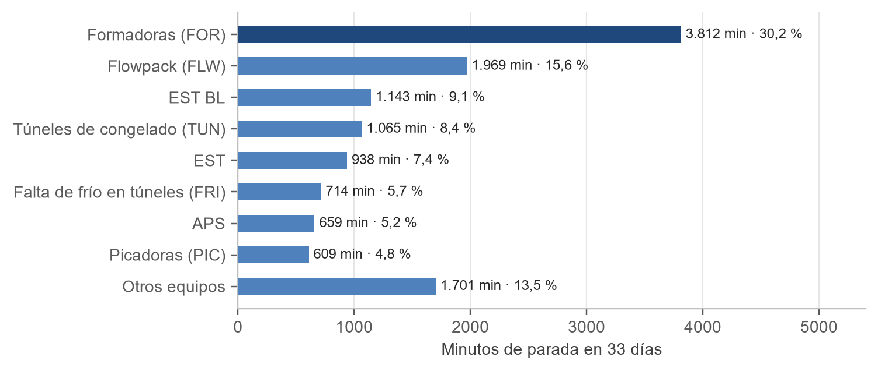
Figura 2. Minutos de parada por equipo en 33 días. Las formadoras concentran el 30 % del tiempo parado.
Las formadoras, el flowpack, las estuchadoras (EST y EST BL) y los túneles reúnen el 70,8 % de las paradas. Si se prioriza mantenimiento, ahí está el mayor potencial. Los equipos con pocas fallas pueden tener reparaciones largas (EST BL: 25,4 min de MTTR medio).

3.5 Peso de los pallets de producto terminado
Origen. 500 registros de pesaje de pallets de producto terminado de la planta.
Tabla 9. Estadísticos del peso del pallet de producto terminado.
Estadístico | Valor
Cantidad de observaciones | 500
Peso medio | 862,45 kg
Desvío estándar | 153,45 kg
Mediana | 845,4 kg
Mínimo y máximo | 185 y 1.250 kg

Bondad de ajuste. Se evaluó una distribución normal con la media y el desvío de la muestra: D = 0,146 contra un valor crítico de 0,0608 (1,36 / √500). Se rechaza el ajuste normal. La distribución tiene un vacío entre 600 y 700 kg (un solo pallet) y un pico en pallets completos de 1.200 a 1.250 kg (35 pallets), típico de una mezcla de familias de producto.

Representación en el modelo: tabla de Monte Carlo
Cada vez que el robot estibador entrega un pallet, el modelo sortea el peso del siguiente entre los 500 pesos reales, todos con igual probabilidad (1/500), y define la cantidad de cajas como peso ÷ 5 kg. Es la distribución empírica completa. La Tabla 10 la resume por clases de peso.
Tabla 10. Tabla de Monte Carlo del peso del pallet de PT (versión agrupada).
Peso del pallet (kg) | Pallets | Probabilidad p | Prob. acumulada P | Rango de números aleatorios | Cajas de 5 kg
185 – 400 | 7 | 0,0140 | 0,0140 | [0,0000 ; 0,0140) | 37 – 80
400 – 600 | 15 | 0,0300 | 0,0440 | [0,0140 ; 0,0440) | 80 – 120
600 – 700 | 1 | 0,0020 | 0,0460 | [0,0440 ; 0,0460) | 120 – 140
700 – 800 | 109 | 0,2180 | 0,2640 | [0,0460 ; 0,2640) | 140 – 160
800 – 900 | 218 | 0,4360 | 0,7000 | [0,2640 ; 0,7000) | 160 – 180
900 – 1.000 | 96 | 0,1920 | 0,8920 | [0,7000 ; 0,8920) | 180 – 200
1.000 – 1.100 | 19 | 0,0380 | 0,9300 | [0,8920 ; 0,9300) | 200 – 220
1.100 – 1.200 | 0 | 0,0000 | 0,9300 | [0,9300 ; 0,9300) | 220 – 240
1.200 – 1.250 | 35 | 0,0700 | 1,0000 | [0,9300 ; 1,0000] | 240 – 250

Ejemplo. Con U = 0,50 el rango [0,2640 ; 0,7000) corresponde a la clase de 800 a 900 kg; el peso se toma de uno de los pallets reales de esa clase y las cajas son su peso dividido 5.
Consecuencia. El modelo produce pallets de unos 879 kg en promedio (entre 864 y 879 kg según el escenario), cerca de los 862 kg de los registros. El valor de 144 cajas × 5 kg = 720 kg de la ficha de un pallet de un solo producto no se usa en el modelo vigente.

3.6 Camiones, pallets de materia prima y ritmo de formado
La entrada de materia prima se arma cada día a partir de camiones reales de la base de producción (julio a noviembre de 2026, pallets agrupados por remito). Las variables se remuestrean de los datos reales, sin ajustar distribuciones:
– Camiones por día: 66 días reales (camiones de 10 pallets o más). Tope de 13 camiones por día.
– Tamaño de cada camión: 306 camiones reales. Las líneas L7 y L8 reciben 0,5 de cada camión.
– Hora del primer camión: uniforme entre las 8 y las 10 h. Los siguientes llegan con el intervalo real entre camiones (240 valores). El reloj 0 del modelo equivale a las 8:00.
– Peso de cada pallet de MP: 11.882 pallets reales (media 934 kg), representados por sus percentiles. Un batch es la MP más los aditivos de la lista técnica: 921 kg de MP forman un batch de 1.050 kg.
– Ritmo de formado: cada día cada línea toma un multiplicador sobre la mediana, remuestreado de 246 corridas reales de L7 y L8 (desvío ≈ 9 %).
– Dentro del camión: el tiempo entre pallets sale de la tabla de Monte Carlo de la sección 3.3.
La entrada resultante varía de 8 a 80 batches por día (unos 55 de media). Esa variación domina la variabilidad entre réplicas y es la razón de los intervalos de confianza anchos.

3.7 Tiempos de servicio y capacidades
Los tiempos de servicio son determinísticos. Provienen de las fichas técnicas y de los relevamientos; donde no hubo dato medido se adoptó un supuesto (sección 3.9). Los tiempos de la ficha por batch de 1.500 kg se multiplicaron por 0,7 para el batch de 1.050 kg.
Tabla 11. Tiempos de servicio y capacidades del modelo base.
Proceso / equipo | Tiempo o capacidad | Representación
Desencajado manual | 2.450 s por batch (2 operarios por mesada) | Determinístico
Picadora | 630 s por batch (≈ 6 t/h) | Determinístico
Mezcladora (4 en total) | 840 s de mezclado por batch de 1.050 kg + 1.800 s de lavado | Determinístico
Formadora, escenario base | 18,33 s por caja de 5 kg (982 kg/h nominales); 30 cajas por carga de 150 kg | Determinístico, con ritmo diario remuestreado
Formadora, escenario E2 | Estándar de línea: 1.843 kg/h | Determinístico, con ritmo diario remuestreado
Túnel de congelado | 300 s de residencia; capacidad de 60 cajas | Determinístico
Envasadora flowpack | 4 s por caja (≈ 10 paquetes por caja) | Determinístico
Encajonadora | 5 s por caja | Determinístico
Robot estibador | Cajas del pallet = peso real ÷ 5 kg; 60 s de cierre, zunchado y etiquetado | Cajas aleatorias; 60 s determinístico

La picadora equivale a 6.000 kg/h con batches de 1.050 kg en 630 s. El lavado de 30 minutos por batch es un dato de planta y forma parte del modelo base. El detector de metales y el control de peso no se modelaron (se quitaron para no superar el límite de objetos de la licencia).
Origen de las capacidades de la formadora: 982 kg/h es la capacidad nominal de la máquina (18,33 s por caja de 5 kg) y 1.843 kg/h es el estándar de la línea. El escenario E2 mide el paso de uno a otro.

3.8 Recursos de transporte
Tabla 12. Parámetros de los montacargas.
Parámetro | Valor
Cantidad de montacargas | 4 (recepción, almacén de MP, línea de PT y expedición)
Velocidad con carga | 2,2 m/s
Velocidad sin carga | 3 m/s
Tiempo de carga y de descarga | 10 s cada uno

3.9 Supuestos y parámetros del modelo
Además de los datos reales fue necesario adoptar supuestos para completar la representación del sistema. Se los lee como parámetros oficiales del modelo, no como mediciones.
Tabla 13. Supuestos y parámetros adoptados.
Parámetro | Valor | Carácter
Tamaño del batch | 1.050 kg (7 cargas de 150 kg): MP más aditivos | Parámetro adoptado
Tiempos por batch | Desencajado 2.450 s, picadora 630 s y mezclado 840 s | Ficha de 1.500 kg × 0,7
Tiempo de desencajado | 2.450 s por batch con 2 operarios | No medido en planta
Lavado de mezcladora | 30 min por batch | Dato de planta
Fracción de cada camión que reciben L7 y L8 | 0,5 (no 2/8 = 0,25) | Ajustada para que las líneas reciban lo que consumen
MTBF y MTTR por equipo | Línea 3 aplicada a los 14 equipos de L7 y L8 | Supuesto declarado
Dispersión de las reparaciones | Lognormal con σ = 0,9 | Parámetro adoptado
Régimen de trabajo | 3 turnos continuos de 8 h, sin pausas ni cambios de formato | Supuesto
Estado inicial | La planta arranca vacía a las 8:00 | Supuesto
Líneas L7 y L8 | Iguales; se miden juntas | Supuesto
Operarios | 2 por mesada (pool de 4), 1 por formadora y 1 de envasado por línea | Supuesto

3.10 Diseño experimental y verificación
– Réplicas: 10 réplicas independientes de 24 horas por escenario, terminantes y arrancando con la planta vacía. El modelo no cambia de lógica entre réplicas.
– Intervalos de confianza del 95 %: media ± t(0,975; 9 gl) × s/√10, con t = 2,262.
– Números aleatorios comunes: los streams de fallas (60–87), de arribos (90, 94–99) y de pallets de PT (91–92) saltan cantidades fijas según la réplica; así, la réplica k de cada escenario usa la misma entrada de materia prima.
– Comparación entre escenarios: diferencias pareadas réplica a réplica con los mismos días de entrada, que cancelan en parte la variación de la materia prima.
– Calentamiento: con un modelo anterior se midió que la línea tarda unas 4 horas en llenarse desde vacía (método de Welch). Esa medición no se repitió con el modelo vigente.
– Verificación: la Ley de Little por estación cerró en 10 de las 12 estaciones con un modelo anterior; las dos restantes se explican porque el ítem se divide dentro de la estación. Se comprobó también que el módulo de fallas reproduce exactamente la misma réplica con la misma semilla.

3.11 Limitaciones
– Los resultados son mediciones del modelo; el modelo no se calibró contra la producción total de la planta, y las conclusiones se leen por comparación entre escenarios, con sus intervalos.
– Horizonte terminante de 24 h, arrancando vacío: el llenado inicial queda dentro de las medidas.
– Tiempos de máquina constantes, salvo el ritmo diario de formado. La entrada de materia prima y las fallas son las fuentes de variabilidad.
– Las tasas de falla de la línea 3 se aplican a L7 y L8, y la fracción 0,5 del camión es un supuesto.
– El tiempo de desencajado no se midió en planta. Resulta ser el segundo cuello de botella (74,7 t/día), por eso es un parámetro sensible.
– No se modelaron el detector de metales, el control de peso, los operarios de recepción y expedición ni los cambios de formato. El modelo usa 96 de los 100 objetos de la licencia.
– Un escenario con el MTTR ×1,25 en formadoras y túneles se probó con un modelo anterior (sin efecto) y no se repitió con el vigente.

4. Declaración de uso de inteligencia artificial
El caso es real y no se generaron casos ni datos con inteligencia artificial. Las herramientas de IA se usaron en los siguientes aspectos del proyecto:
Tabla 14. Aspectos del proyecto en los que se usó IA y herramienta empleada.
Aspecto del proyecto | Herramienta | Uso
Generación del caso o de los datos | Ninguna | Los datos son reales.
Construcción del modelo en FlexSim | Claude (Anthropic), mediante el servidor MCP propio para FlexSim | Creación y conexión de objetos, parámetros y scripts de FlexScript.
Corrida de escenarios y réplicas | Claude, mediante el servidor MCP | Ejecución de las réplicas y lectura de los resultados.
Tratamiento estadístico de los datos de entrada | Python (pandas, SciPy), con código escrito con asistencia de Claude; NotebookLM | Estadísticos, pruebas de bondad de ajuste y tablas de Monte Carlo.
Análisis de resultados | Claude | Scripts de análisis: intervalos de confianza, diferencias pareadas y cuellos de botella.
Modelo 3D de la planta | Blender, con scripts generados con Claude | Construcción de la planta en 3D.
Dashboard web | Claude | Desarrollo en Next.js, Three.js y ECharts (código y diseño).
Informe y catálogo de gráficos y estadísticas | Antigravity | Elaboración del informe de gráficos.
Redacción y formato de este documento | Claude | Reorganización del texto, tablas y formato según la consigna.
Edición del video | HyperFrames (HTML y animaciones) programado con Claude; FFmpeg | Armado de las escenas, subtítulos y grabación de pantalla.
Narración del video | Fish Audio (voz sintética) | Narración de las diapositivas. Las corridas de FlexSim y de la web las narra el equipo.
Efectos de sonido y música | ElevenLabs (efectos); música generada por código | Sonorización del video.

5. Enlace de descarga
Carpeta compartida: [PEGAR AQUÍ EL ENLACE A LA CARPETA COMPARTIDA]
La carpeta tiene acceso habilitado para la cátedra y contiene todas las fuentes del proyecto:
– Modelo de simulación: archivo final de FlexSim (.fsm) junto con su carpeta de recursos 3D (assets_v2), necesaria para ver la planta.
– Planillas y datos de ajuste: series de la carpeta fitting_series (tiempos entre arribos, paros, pesos de pallets, camiones, ritmo de formado) y los resultados de las réplicas por escenario.
– Scripts de análisis: Python para las pruebas de bondad de ajuste y para el análisis de las réplicas; scripts de FlexScript del modelo.
– Servidor MCP de FlexSim y dashboard web, con su documentación.
– Modelo 3D de Blender y scripts de construcción.
– Video de la entrega y este documento.

Anexo A. Resultados de los escenarios
Corresponde a 10 réplicas independientes de 24 horas por escenario, con números aleatorios comunes. Todos los valores salen de corridas del modelo vigente (código en el repositorio, carpeta de resultados del modelo estocástico con camiones). El intervalo es el semiancho del IC del 95 %. Los resultados se leen como mediciones del modelo; no se comparan contra valores reales de la planta.
Tabla 15. Indicadores de los escenarios base y alternativos (L7 + L8).
Esc. | Descripción | Pallets por día | Toneladas por día | % del programa (72) | Cuello de botella (capacidad implícita) | Cámara de MP, pallets
E1 | Base | 49,1 ± 14,9 | 42,5 ± 12,6 | 68 % | Mezcladoras (60,5 t/día); le sigue desencajado (74,7) | 19,4 (máx. 54)
E2 | Formadoras a 1.843 kg/h | 58,4 ± 18,7 | 50,4 ± 15,7 | 81 % | Desencajado (74,7 t/día); le sigue mezclado (77,9) | 19,4 (máx. 54)
E3 | E2 + 1,5× materia prima | 62,0 ± 17,8 | 53,5 ± 15,1 | 86 % | Desencajado (75,2 t/día); le sigue mezclado (79,1) | 30,3 (máx. 68)
E4 | Batch de 1.200 kg (8 cargas) | 49,7 ± 14,7 | 42,9 ± 12,6 | 69 % | Mezcladoras (61,6 t/día); le sigue desencajado (74,5) | 18,2 (máx. 55)

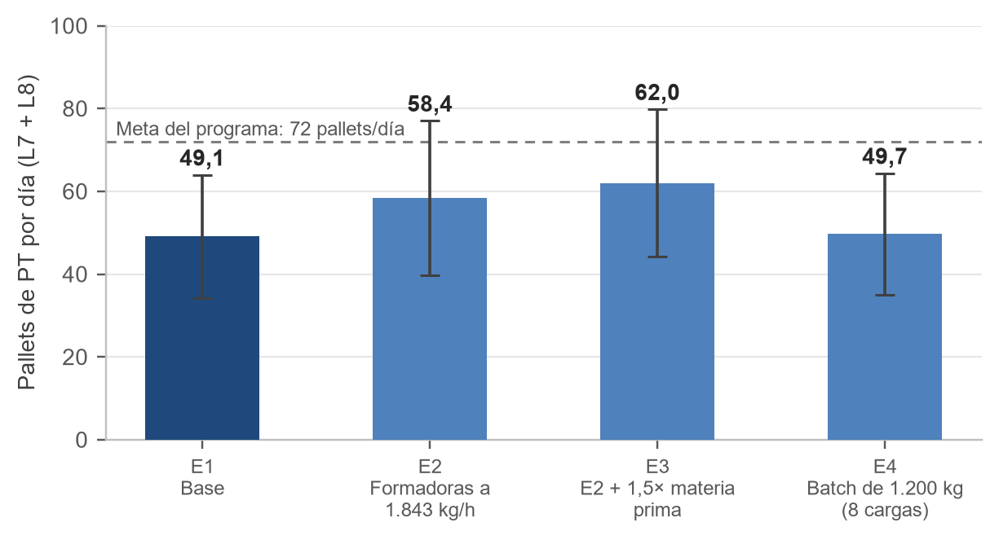
Figura 3. Pallets de producto terminado por día (media con intervalo de confianza del 95 %) y meta del programa.
Tabla 16. Diferencias pareadas de pallets por día entre escenarios (IC del 95 %).
Comparación | Diferencia | IC del 95 % | Cambio relativo | ¿Incluye el cero?
E2 − E1: formadoras a 1.843 kg/h | +9,3 | [+4,5 ; +14,1] | 18,9 % | No
E3 − E1: más materia prima y formadoras rápidas | +12,9 | [+9,4 ; +16,4] | 26,3 % | No
E3 − E2: efecto de la materia prima extra | +3,6 | [−0,3 ; +7,5] | 6,2 % | Sí: no se distingue de cero
E4 − E1: batch de 1.200 kg | +0,6 | [−0,0 ; +1,2] | 1,2 % | Sí: no se distingue de cero

Ocupación y capacidad implícita por etapa
La capacidad implícita de una etapa es la cantidad de entradas por día dividida por su ocupación (procesando más bloqueada) y multiplicada por los kilogramos de cada entrada. La etapa de menor capacidad es el cuello de botella.
Tabla 17. Ocupación y capacidad implícita de cada etapa por escenario.
Etapa | E1 | E2 | E3 | E4
Desencajado | 71,9 % · 74,7 t/día | 71,9 % · 74,7 t/día | 78,5 % · 75,2 t/día | 72,1 % · 74,5 t/día
Picado | 19,2 % · 274,3 t/día | 18,2 % · 290,1 t/día | 19,8 % · 289,5 t/día | 18,7 % · 282,5 t/día
Mezclado | 74,9 % · 60,5 t/día | 67,0 % · 77,9 t/día | 71,6 % · 79,1 t/día | 74,1 % · 61,6 t/día
Formado | 49,2 % · 87,0 t/día | 34,0 % · 148,9 t/día | 36,2 % · 149,0 t/día | 49,7 % · 87,1 t/día

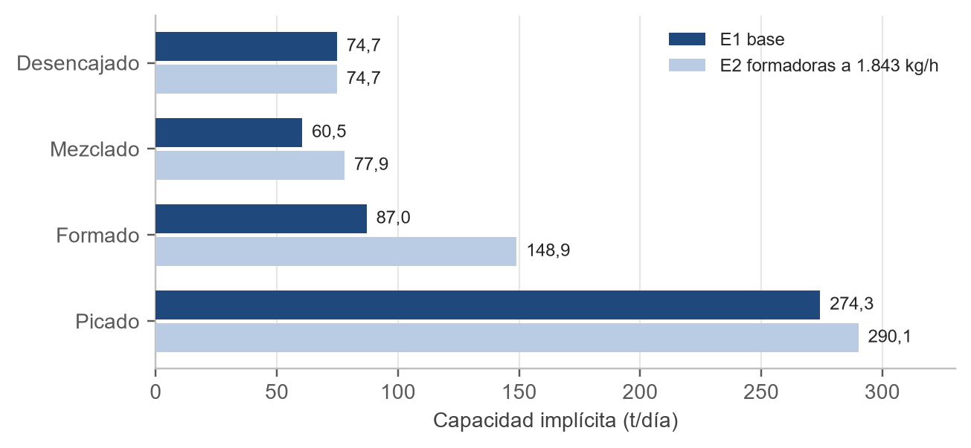
Figura 4. Capacidad implícita por etapa en E1 y E2: el cuello pasa de las mezcladoras al desencajado.

Lectura de los resultados
– Cuello de botella: en el escenario base son las mezcladoras (60,5 t/día, 75 % de ocupación) por el lavado de 30 minutos por batch. La formadora trabaja al 49 % y no limita: la hipótesis inicial queda refutada.
– E2 (formadoras a 1.843 kg/h): +9,3 pallets por día (+18,9 %); el intervalo [+4,5 ; +14,1] no incluye el cero. El cuello pasa al desencajado (74,7 t/día), con las mezcladoras como siguiente (77,9).
– E3 (más materia prima): respecto de E2 suma +3,6 pallets por día con IC [−0,3 ; +7,5]: no se distingue de cero. La materia prima se acumula en las cámaras (de 19,4 a 30,3 pallets en promedio) y el desencajado es el techo.
– E4 (batch de 1.200 kg): +0,6 pallets por día con IC [−0,0 ; +1,2]: no se distingue de cero. El cuello sigue en las mezcladoras.
– Variabilidad: los intervalos son anchos porque la entrada de materia prima cambia de 8 a 80 batches por día; las diferencias pareadas cancelan parte de esa variación.
– Conclusión: el modelo indica que lo que más mueve la producción es acelerar las formadoras, y que después el límite pasa al desencajado. Traer más materia prima o agrandar el batch, por sí solos, no mejoran de forma distinguible.

Anexo B. Tabla de Monte Carlo completa de los tiempos entre arribos
Los 49 intervalos observados, ordenados. Cada fila tiene probabilidad 1/49. El modelo sortea U(0,1), busca la fila cuyo rango contiene a U y calcula el tiempo con interpolación lineal entre el límite inferior y el superior.
Tabla 18. Tabla de Monte Carlo completa (49 puntos).
N.º | Intervalo (min) | Probabilidad p | Prob. acumulada P | Rango de números aleatorios
1 | 0,0000 – 0,1600 | 0,0204 | 0,0204 | [0,0000 ; 0,0204)
2 | 0,1600 – 0,1622 | 0,0204 | 0,0408 | [0,0204 ; 0,0408)
3 | 0,1622 – 0,1761 | 0,0204 | 0,0612 | [0,0408 ; 0,0612)
4 | 0,1761 – 0,2192 | 0,0204 | 0,0816 | [0,0612 ; 0,0816)
5 | 0,2192 – 0,3414 | 0,0204 | 0,1020 | [0,0816 ; 0,1020)
6 | 0,3414 – 0,4748 | 0,0204 | 0,1224 | [0,1020 ; 0,1224)
7 | 0,4748 – 0,4751 | 0,0204 | 0,1429 | [0,1224 ; 0,1429)
8 | 0,4751 – 0,4804 | 0,0204 | 0,1633 | [0,1429 ; 0,1633)
9 | 0,4804 – 0,4943 | 0,0204 | 0,1837 | [0,1633 ; 0,1837)
10 | 0,4943 – 0,5847 | 0,0204 | 0,2041 | [0,1837 ; 0,2041)
11 | 0,5847 – 0,6470 | 0,0204 | 0,2245 | [0,2041 ; 0,2245)
12 | 0,6470 – 0,6641 | 0,0204 | 0,2449 | [0,2245 ; 0,2449)
13 | 0,6641 – 0,6683 | 0,0204 | 0,2653 | [0,2449 ; 0,2653)
14 | 0,6683 – 0,6834 | 0,0204 | 0,2857 | [0,2653 ; 0,2857)
15 | 0,6834 – 0,7926 | 0,0204 | 0,3061 | [0,2857 ; 0,3061)
16 | 0,7926 – 0,7935 | 0,0204 | 0,3265 | [0,3061 ; 0,3265)
17 | 0,7935 – 0,8062 | 0,0204 | 0,3469 | [0,3265 ; 0,3469)
18 | 0,8062 – 0,8153 | 0,0204 | 0,3673 | [0,3469 ; 0,3673)
19 | 0,8153 – 0,8178 | 0,0204 | 0,3878 | [0,3673 ; 0,3878)
20 | 0,8178 – 0,8512 | 0,0204 | 0,4082 | [0,3878 ; 0,4082)
21 | 0,8512 – 0,8972 | 0,0204 | 0,4286 | [0,4082 ; 0,4286)
22 | 0,8972 – 0,9148 | 0,0204 | 0,4490 | [0,4286 ; 0,4490)
23 | 0,9148 – 0,9592 | 0,0204 | 0,4694 | [0,4490 ; 0,4694)
24 | 0,9592 – 0,9942 | 0,0204 | 0,4898 | [0,4694 ; 0,4898)
25 | 0,9942 – 1,0282 | 0,0204 | 0,5102 | [0,4898 ; 0,5102)
26 | 1,0282 – 1,0325 | 0,0204 | 0,5306 | [0,5102 ; 0,5306)
27 | 1,0325 – 1,0761 | 0,0204 | 0,5510 | [0,5306 ; 0,5510)
28 | 1,0761 – 1,0899 | 0,0204 | 0,5714 | [0,5510 ; 0,5714)
29 | 1,0899 – 1,1164 | 0,0204 | 0,5918 | [0,5714 ; 0,5918)
30 | 1,1164 – 1,1212 | 0,0204 | 0,6122 | [0,5918 ; 0,6122)
31 | 1,1212 – 1,1283 | 0,0204 | 0,6327 | [0,6122 ; 0,6327)
32 | 1,1283 – 1,1319 | 0,0204 | 0,6531 | [0,6327 ; 0,6531)
33 | 1,1319 – 1,1478 | 0,0204 | 0,6735 | [0,6531 ; 0,6735)
34 | 1,1478 – 1,1753 | 0,0204 | 0,6939 | [0,6735 ; 0,6939)
35 | 1,1753 – 1,2675 | 0,0204 | 0,7143 | [0,6939 ; 0,7143)
36 | 1,2675 – 1,3037 | 0,0204 | 0,7347 | [0,7143 ; 0,7347)
37 | 1,3037 – 1,3243 | 0,0204 | 0,7551 | [0,7347 ; 0,7551)
38 | 1,3243 – 1,4078 | 0,0204 | 0,7755 | [0,7551 ; 0,7755)
39 | 1,4078 – 1,4250 | 0,0204 | 0,7959 | [0,7755 ; 0,7959)
40 | 1,4250 – 1,4581 | 0,0204 | 0,8163 | [0,7959 ; 0,8163)
41 | 1,4581 – 1,6430 | 0,0204 | 0,8367 | [0,8163 ; 0,8367)
42 | 1,6430 – 1,6680 | 0,0204 | 0,8571 | [0,8367 ; 0,8571)
43 | 1,6680 – 1,7167 | 0,0204 | 0,8776 | [0,8571 ; 0,8776)
44 | 1,7167 – 1,7840 | 0,0204 | 0,8980 | [0,8776 ; 0,8980)
45 | 1,7840 – 1,8442 | 0,0204 | 0,9184 | [0,8980 ; 0,9184)
46 | 1,8442 – 2,6180 | 0,0204 | 0,9388 | [0,9184 ; 0,9388)
47 | 2,6180 – 8,5162 | 0,0204 | 0,9592 | [0,9388 ; 0,9592)
48 | 8,5162 – 11,8691 | 0,0204 | 0,9796 | [0,9592 ; 0,9796)
49 | 11,8691 – 62,4582 | 0,0204 | 1,0000 | [0,9796 ; 1,0000]

